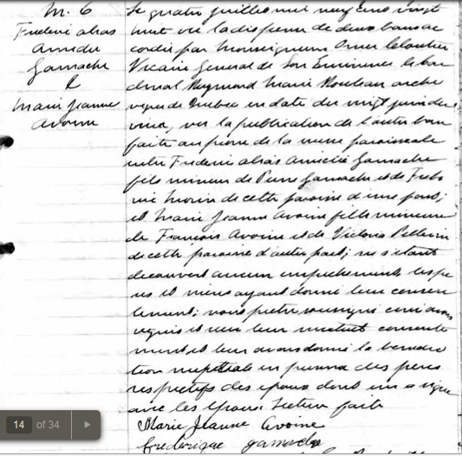
St-Perpetue de L’Islet, 1928

